|  |  |  |
| --- | --- | --- |
| **СОДЕРЖАНИЕ** | |  |
|  | Введение |  |
|  | Концепция учебно-методического пособия |  |
|  | Цели и задачи учебно-методического комплекта |  |
|  | Описание содержания учебно-методического пособия |  |
|  | Типовая структура практикума |  |
|  | Наполнение содержания практикума |  |
|  | Раздел 1. Общие требования к рабочему месту.  Практическая работа № 1. «Работа с паяльником, инструментами, материалами. |  |
|  | Раздел 2. Требования, предъявляемые к резисторам.  Практическая работа № 2. «Работа с резисторами» |  |
|  | Раздел 3. Требования, предъявляемые к конденсаторам.  Практическая работа № 3. «Монтаж конденсаторов на печатной плате» |  |
|  | Раздел 4. Конструктивно-технологические требования к полупроводниковым диодам. Практическая работа № 4. «Монтаж полупроводниковых диодов на печатной плате» |  |
|  | Раздел 5. Требования предъявляемые к транзисторам. Практическая работа № 5. «Монтаж полупроводниковых транзисторов на печатной плате» |  |
|  | Раздел 6. Классификация микросхем. Практические рекомендации по монтажу микросхем.. Практическая работа № 6. «Монтаж микросхем на печатной плате» |  |
|  | Раздел 7. Выполнение монтажа печатной платы, согласно сборочно-монтажному чертежу и технологическому процессу. |  |
|  | Критерий оценок |  |
|  | Приложение 1. Инструктаж по технике безопасности |  |
|  | Приложение 2. Цветовая кодовая маркировка резисторов |  |
|  | Приложение 3. Выписка из ОСТ4. ГО.010.030-81 |  |
|  | Приложение 4. Цветовая кодовая маркировка транзисторов |  |
|  | Приложение 5. Цветовая кодовая маркировка диодов |  |
|  | Приложение 6. Типовой технологический процесс на монтаж печатной платы |  |
|  | Информационное обеспечение обучения. Перечень рекомендуемых учебный изданий., Интернет-ресурсов, дополнительной литературы |  |

**Введение**

В период постоянных технических прорывов каждый день изобретается что-то новое, ученые делают открытия, инженеры мастерят удивительные механизмы, создают программы. Мир науки и техники не стоит на месте. Не уступает и социально-экономическая сфера. Возникают новые теории и практики в области новых разработок техники, а соответственно к ней предъявляются все новые технологии.

Статьей 196 ТК РФ установлено, что необходимость профессиональной подготовки и переподготовки работников определяется работодателем. Поэтому учебное заведение ТОГБПОУ «Приборостроительный колледж» и предприятия радиоэлектронной промышленности АО «ТЗ «Ревтруд» , ОА «ТЗ «Октябрь» , ПАО «ТЗ «Элетроприбор» заключили договора на совместную работу подготовки, переподготовки кадров и повышение разряда по рабочим профессиям. На предприятии АО «ТЗ «Ревтруд» - ТОГБОУ «Приборостроительный колледж» организовано дуальное обучение по профессии «Монтажник радиоэлектронной аппаратуры и приборов». Реализация дуальной формы обучения в ТОГБПОУ «Приборостроительный колледж» имеет свою специфику, связанную с индустриальной направленностью основного профиля профессиональной подготовки в колледже, с особенностью ситуации регионального рынка труда в промышленности и с определенной новизной для предприятий – работодателей данного подхода в подготовке кадров. Это определило возможности предприятий предоставлять рабочие места для подготовки будущих работников и выделять в качестве наставников своих высококвалифицированных специалистов.

1. **Концепция учебно-методического пособия**

Междисциплинарный курс 04.02 (далее МДК 04.02) «Технология монтажа радиоэлектронной аппаратуры» относится к профессиональному модулю ПМ 04 «Выполнение работ по профессии «Монтажник радиоэлектронной аппаратуры и приборов»» основной профессиональной образовательной программы среднего профессионального образования по специальности 12.02.03 «Радиоэлектронные приборные устройства». Курс предусматривает получение знаний и приобретение практических умений и навыков в работе монтажа печатных плат. Современный специалист, работающий в радиоэлектронной промышленности должен в полной мере владеть новейшими технологиями и техникой.

Представленный практикум разработан в соответствии с ФГОС СПО специальности 12.02.03 «Радиоэлектронные приборные устройства»

Программой предусматривается проведение теоретических и практических занятий в производственных мастерских колледжа, в процессе которых обучающиеся приобретают навыки работы по монтажу печатных плат, учатся пользоваться справочной и специальной литературой. Все монтажные работы выполняются обучающимися на печатных платах по сборочно-монтажному чертежу, спецификациям и типовому технологическому процессу.

Для улучшения усвоения обучающимися программного материала используются технические средства обучения: ИКТ; наглядные пособия, образцы смонтированных монтажных плат, выписки из стандартов, цветная и кодовая маркировка электрорадиоэлементов; предложен типовой технологический процесс монтаж печатных плат.

В результате освоения МДК 04.02 «Выполнение монтажа радиоэлектронной аппаратуры» обучающийся должен:

*иметь практический опыт***:**

* монтажа и демонтажа узлов, блоков, приборов радиоэлектронной аппаратуры, аппаратуры проводной связи, элементов устройств импульсной и вычислительной техники и комплектующих;
* выполнять различные виды пайки и лужения;
* выполнять тонкопроводной монтаж печатных плат;;
* производить монтаж радиоэлектронной аппаратуры на интегральных микросхемах;
* выполнять правила демонтажа печатных плат;
* *знать:*
* общую технологию производства радиоэлектронной аппаратуры и приборов;
* основные виды сборочных и монтажных работ;
* виды и назначение электромонтажных материалов;
* принцип выбора и способы применения электромонтажных изделий и приборов;
* технологию лужения и пайки;
* требования к монтажу и креплению электрорадиоэлементов;
* сведения о припоях, флюсах, контроль качества паянных соединений;
* конструктивные виды печатного монтажа, технологию его выполнения;
* технические требования на монтаж навесных элементов, маркировку навесных элементов;
* требования к входному контролю и подготовке электрорадиоэлементов к монтажу;
* технологию монтажа полупроводниковых приборов, основные требования на монтаж;
* типы интегральных микросхем, правила и технологию монтажа, требования к контролю качества;
* *Практическая и социальная значимость:* пособие ориентировано на подготовку обучающихся к работе на производстве. Разработанные практические занятия предназначены для использования в рамках производственного обучения, для повышения квалификации рабочего, а также профессиональной переподготовки («слесарь-сборщик–монтажник РЭА», «контроллер ОТК-монтажник РЭА»). Разработанный практикум может использоваться при обучении в профильных классах общеобразовательных школ.

Использование УМК направлено на формирование общих (ОК), профессиональных (ПК) компетенций

ОК 1. Понимать сущность и социальную значимость своей будущей профессии, проявлять к ней устойчивый интерес.

ОК 2. Организовывать собственную деятельность, выбирать типовые методы и способы выполнения профессиональных задач, оценивать их эффективность и качество.

ОК 4. Осуществлять поиск и использование информации, необходимой для эффективного выполнения профессиональных задач, профессионального и личностного развития.

ОК 5. Использовать информационно-коммуникационные технологии в профессиональной деятельности

ОК 6. Работать в коллективе и команде, эффективно общаться с коллегами, руководством, потребителями.

ОК 8. Самостоятельно определять задачи профессионального и личностного развития, заниматься самообразованием, осознанно планировать повышение квалификации.

ОК 9. Ориентироваться в условиях частой смены технологий в профессиональной деятельности.

ПК.1.2 Выполнять сборку и монтаж отдельных узлов и приборов радиоэлектронной аппаратуры, устройств импульсной и вычислительной техники ПК 2.2. Осуществлять конструктивное моделирование швейных изделий.

УМК включает в себя: краткий теоретический материал, обязательный для обучающихся; раздаточный материал; четкий алгоритм *(технические требования чертежа, типовой технологический процесс монтажа печатных плат)* выполнения практических заданий; вопросы для закрепления и контроля знаний.

Материалы УМК могут применяться как на учебных занятиях, так и для внеаудиторной самостоятельной работы обучающихся.

1. **Цели и задачи учебно-методического комплекта**

Использование УМК на учебных занятиях и внеаудиторной работе способствует развитию следующих целей и задач:

*Объект работы* – обучение обучающегося на уроках учебной практики в учебно-производственных мастерских колледжа, на рабочих местах предприятия.

*Предмет работы* – практикум для монтажника РЭАиП при выполнении работ монтажа печатных плат.

*Цель работы* – разработать практикум по теме «Практикум монтажника РЭА и П на участке монтажа печатных плат».

Для достижения цели необходимо решить следующие *задачи*:

1. Рассмотреть технологию монтажа печатных плат.

2. Изучить технологию пайки печатных плат.

3. Рассмотреть требования, предъявляемые к созданию практических занятий.

4. Разработать структуру и содержание практических занятий.

5. Разработать базу контрольных вопросов по контролю полученных знаний.

6. Разработать критерий оценок по выполнению практических заданий

1. **Описание содержания учебно-методического пособия**

При использовании УМК могут использоваться следующие формы работы:

- сообщение нового материала;

- выполнение практических заданий;

- самостоятельная внеаудиторная работа обучающихся;

- текущий контроль знаний.

Реализация тем УМК осуществляется через современные образовательные технологии: проблемное обучение, технология полного усвоения, компетентностный подход. Работа по материалам УМК может осуществляться:

* на теоретических занятиях;
* во время проведения практических работ – использование последовательности выполнения монтажных работ;
* в самостоятельной внеаудиторной работе обучающихся – оформление практических заданий, ответы на вопросы;
* при проведении текущего контроля знаний.

Результат выполнения практического задания оценивается по сборочно-монтажному чертежу, спецификации и технологическому процессу.

Использование практикума по освоению МДК 04.02 «Выполнение монтажа радиоэлектронной аппаратуры» будет способствовать достижению следующих результатов и предназначены для использования в рамках производственного обучения, а так же для повышения квалификации рабочего, а также профессиональной переподготовки («слесарь-сборщик–монтажник РЭА», «контроллер ОТК-монтажник РЭА»), разработанный практикум может использоваться при обучении в профильных классах общеобразовательных школ.

1. **Типовая структура практикума**

Практикум имеет следующее содержание: введение, концепцию учебно-методического пособия, теоретическую часть и практический блок.

Практическая работа – одна из основных форм организации учебного процесса, заключающаяся в выполнении обучающиеся практических заданий, под руководством мастера производственного обучения на предприятии -наставника, с целью усвоения теоретических основ, приобретения навыков и опыта рабочей деятельности.

Описание практической работы определяет содержание, порядок ее выполнения. Оно включает заголовочную и основную части.

Заголовочная часть включает в себя формулировку темы и цели работы. Тема работы четко указывает на предмет и аспекты практического изучения.

Структура разделов такова: аннотация, содержание практических занятий, полезные советы. Практические работы включают в себя цель, выполнений действий - заданий, практическую часть (сборочно-монтажный чертеж и спецификацию) и представляется ссылка на типовой технологический процесс печатной платы, (*см. приложение*), контроль знаний.

Общие теоретические сведения формируют представление о содержании практической работы: устанавливают требования к уровню знаний и умений; необходимых условий для выполнения заданий работы; раскрывают сущность и особенность подготовительной и монтажной работы.

Задание на практическую работу представляется перечнем видов операций, которые необходимо выполнить в ходе занятия для реализации его цели и задач.

Технология работы раскрывает последовательность приемов и методов обеспечивающих выполнение заданий работы.

Контрольные вопросы и задания предназначены для самопроверки надежности знаний и умений, приобретенных в ходе выполнения практической работы.

В итоге оценивания должны выявить следующее:

1. Достигло ли обучение тех целей, которые ставились перед ним?

2. Могло ли обучение быть более эффективным результативным?

3. Какова роль и значимость проведенного обучения?

**5. Наполнение содержания практикума**

Обучение ведется от техники монтажа до выполнения готового изделия с изучением технологической и конструкторской документации.

Целью практических работ является закрепление практического применения знаний, полученных обучающимися на лекционных и самостоятельных занятиях, знакомство со стандартами и нормативной литературой. На практическом занятии обучающиеся знакомятся с различными модификациями и маркировкой резисторов, конденсаторов, полупроводниковых приборов (диодов, транзисторов), микросхем правилами их монтажа и условиями формовки; техническими требованиями на установку ЭРЭ согласно спецификации и сборочно-монтажного чертежа.

В процессе обучения, обучающиеся должны получить необходимый опыт для самостоятельной дальнейшей работы на предприятии. Практикум даёт возможность правильно организовывать своё рабочее время, освоить приемы работы монтажных операций.

Порядок выполнения работы монтажа ЭРЭ печатных (*операций и переходов*) производить в строгом соответствии с соблюдением технологических переходов и операций.

Оборудование, инструменты, приспособления, материалы использовать в соответствии с типовым технологическим процессом на монтаж печатных плат

В течение всей работы необходимо соблюдать технику безопасности и технологическую дисциплину. Для оказания своевременной и эффективной помощи пострадавшему каждый обучающийся должен знать:

* где находится аптечка.
* как выключается напряжение централизованного источника питания рабочих мест.
* как проводятся мероприятия по оживлению пострадавшего.
* порядок вызова медицинского персонала.

В приложении 1 находится инструкция по технике безопасности, охране труда и противопожарной безопасности.

Каждая практическая работа включает в себя:

• теоретические сведения;

• описание задания;

• пошаговые инструкции по его выполнению

• сборочно-монтажные чертежи и спецификации к ним по разделам

В приложениях предложены:

* типовой технологический процесс на монтаж печатной платы;
* выписки из ОСТ4.ГО.010.030-81;
* цветная и кодовая маркировка резисторов, конденсаторов, полупроводниковых приборов;
* критерии оценок деятельности обучающегося.

Перед тем, как сдать выполненную работу на проверку, необходимо обучающемуся самому произвести самоконтроль на соответствие технологической и конструкторской документации. Выполненную работу студент представляет мастеру производственного обучения или наставнику для проверки.

По результатам выполнения практических работ выясняется, допускается ли обучающийся, к выполнению монтажа электрорадиоэлементов на печатных платах.

**6. РАЗДЕЛ 1**

В данном разделе рассмотрены общие требования к рабочему месту «Монтажника радиоэлектронной аппаратуры и приборов»; использование монтажного инструмента, приспособлений, материалов. Представлены виды пайки; предложены причины некачественных паек; даны рекомендации по выполнению качественных монтажных соединений и требования, предъявляемые к печатному монтажу.

*Общие требования, предъявляемые к рабочему месту «Монтажника радиоэлектронной аппаратуры и приборов»*

Освещение в помещениях, связанных с радиомонтажом, должно быть комбинированным.

Комбинированное освещение = естественное + общее + местное.

Вентиляция в помещениях, связанных с пайкой и лужением должна быть приточной и вытяжной.

При подготовке рабочего места необходимо руководствоваться основным правилом: инструмент и приспособления, которые берутся правой рукой, кладут справа, которые берут левой рукой, кладут слева.

*Монтажный инструмент:*

**Бокорезы** (кусачки боковые 30°) предназначены для перекусывания провода или вывода радиоэлементов, в том числе и в труднодоступных местах.

**Пинцет** прямой – для поддержания концов провода и выводов РЭ при монтаже и пайке.

**Ножницы** прямые – для резки различных материалов, трубок, ниток.

**Скальпель** – для резки различных материалов.

**Приспособление для снятия изоляции**– для снятия изоляции с монтажных проводов

**Паяльная станция Магистр Ц-20Р** для выполнения операции пайка.

**МАТЕРИАЛЫ**

**Припои** различных марок имеют различные свойства в зависимости от комбинации олова, свинца, висмута, меди, кадмия, серебра. В радиоэлектронной промышленности применяются чаще всего припой ПОС-61 ГОСТ 21931-76, где 61% - олова, 39%-свинца. При применении этого припоя пайка получается блестящей, глянцевой.

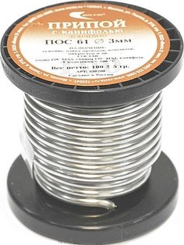

**Флюс** – применяется для растворения оксидных пленок и обеспечивающий прочность связи в области пайки. Остатки флюса не должны изменять электрические характеристики материалов и не вызывать коррозии. Снимаются остатки флюса с помощью спирто-нефрасовой смеси кисточкой.

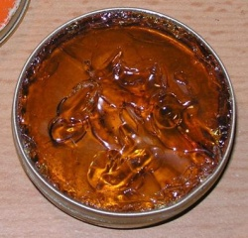

**Печатная плата**– плата выполненная из фольгированного гетинакса, текстолита или стеклотекстолита с системой проводников. Печатная плата может быть односторонней, двусторонней или многослойной.

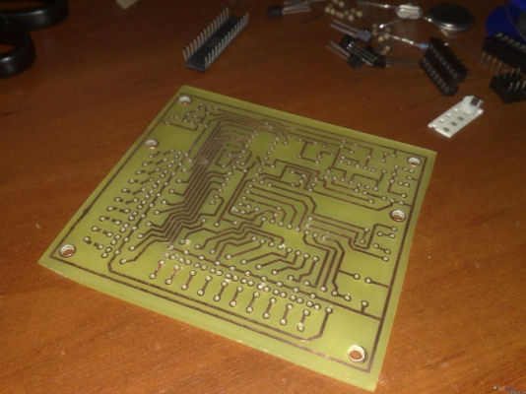

**ПАЙКА.**

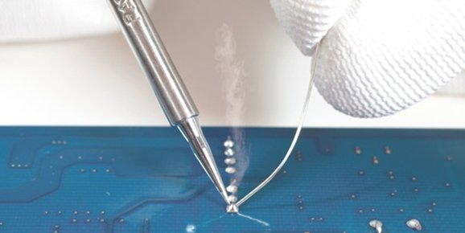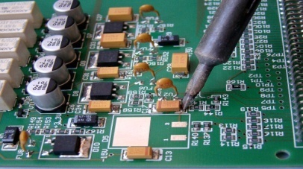

Пайка обеспечивает механическое соединение электрорадиокомпонентов с платой с помощью легкоплавкого сплава. Пайка является основным способом неразъемного соединения компонентов с проводниками платы. Для хорошего соединения применяют флюсы.

Детали в области пайки разогреваются паяльным оборудованием до температуры выше температуры расплавления припоя на 50—60 градусов. Припой растекается по поверхности и вытесняет флюс. Происходит смачивание соединяемых поверхностей и образуется сплавная зона припоя и выводов ЭРЭ.

Если не будет выдержан технологический цикл операции может получится некачественная пайка «холодная пайка», дающая плохой электрический контакт.

*Причины некачественной пайки:*

* припой сначала покрывает поверхность, а затем собирается, образуя бугры, оголяя контактную площадку на плате.
* некачественный флюс
* неправильный выбор температуры пайки
* загрязнение поверхностей
* выделение паров растворителя флюса

*Требования к качеству паянных соединений.*

* пайка должна отвечать требованиям ОСТ4.ГО.010.030-81
* пайка должна быть ровной, без пор, раковин, вкраплений, выполнена в виде «слёзки»

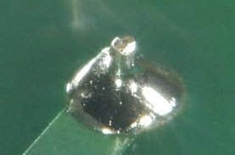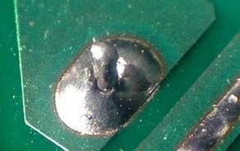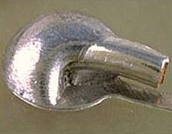

качественная пайка холодная пайка некачественная пайка

*Некоторые рекомендации при ручной пайке.*

При монтаже следует использовать паяльник с предварительно луженым жалом. В зависимости от массы компонента и ширины дорожки на прогрев области пайки может понадобиться от доли секунды до двух секунд. Для получения наилучших результатов следует придерживаться следующей последовательности действий. Для предварительного прогрева соединяемых поверхностей коснитесь одновременно жалом паяльника контактной площадки платы и вывода компонента. Припой, находящийся на жале паяльника, нанесенный при лужении жала, способствует передаче тепла благодаря большей площади соприкосновения жала с областью пайки.

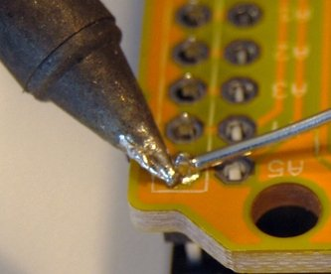

*Требования, предъявляемые к печатному монтажу:*

1. Обработка паек **режущим** инструментом **запрещена**.
2. Для паек применять только **безкислотные флюсы**.
3. Элементы крепить **без нагрузки** на печать. Тяжелые элементы устанавливать с помощью держателя.
4. Маркировочные знаки должны быть **видимы и читаемы слева направо.**
5. В отверстие печатной платы крепить вывод только **одного** элемента.
6. Элементы устанавливать только **параллельно или перпендикулярно** поверхности платы и одной из её сторон.
7. Выводы элементов должны располагаться только **параллельно или перпендикулярно** поверхности платы.
8. При необходимости монтаж производить с **теплоотводом и антистаческим браслетом.**
9. Зазор между корпусами двух элементов – не менее 0,5 мм; зазор между корпусом и выводом перпендикулярно расположенного к нему элемента не менее 0,5 мм; зазор между краем плата и корпусом или выводом элемента не менее 1,6 мм.

**ПРАКТИЧЕСКАЯ РАБОТА №1 «Работа с паяльником, инструментами, приспособлениями, материалами».**

**Цель работы:** ознакомление с приемами работы монтажных инструментов, приспособлений, с паяльным оборудованием при подготовке его к работе. Научиться выполнять действия при пайке паяльником. Изучить технологию пайки и лужения как общую технологию производства радиоэлектронной аппаратуры и приборов, применяя при этом припои и флюсы.

**ЗАДАНИЕ**

* 1. Произвести монтаж предложенных ЭРЭ на печатной плате, согласно сборочно-монтажному чертежу, спецификации и типовому технологическому процессу на монтаж печатных плат
  2. Произвести самоконтроль, найденные несоответствия устранить
  3. Сдать готовое задание на проверку
  4. Ответить на предложенные вопросы

Подготовка рабочего места

1. Разложить на рабочем столе монтажные инструменты, приспособления. Необходимо руководствоваться правилом: инструмент и приспособления, которые берутся правой рукой, кладут справа, которые левой рукой слева.
2. Включить вытяжную вентиляцию.
3. Подготовить паяльную станцию Магистр Ц-20Р к работе, зачистить жало паяльника напильником, на специально отведенном рабочем месте, до цвета меди, придавая при этом форму рабочей части согласно эскизу

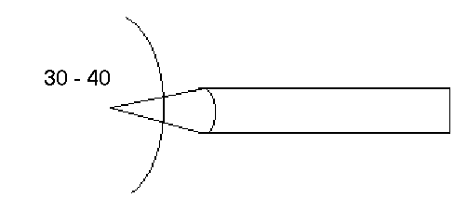 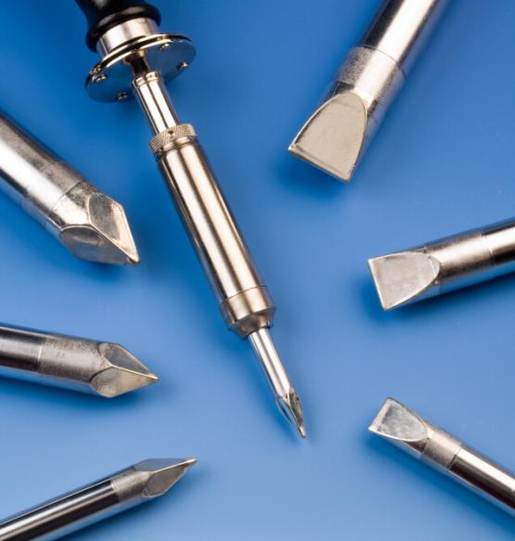

1. Включить паяльную станцию Магистр Ц-20Р в сеть 220 В. Температура на индикаторной панели станции должна соответствовать 270-280о С.
2. Получить детали ЭРЭ, печатную плату.
3. На подставку для материалов положить припой ПОС-61 ГОСТ 21931-76 и канифоль.

Монтажная операция

* 1. Произвести пайку. Время выдержки жала паяльника у одного вывода ЭРЭ 2-3 сек.

 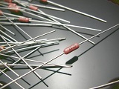

*Печатная плата Резисторы*

Ответить на вопросы:

1. Каковы физико-химические свойства пайки?
2. Записать последовательность подготовки жала паяльника перед пайкой
3. Какие причины могут привести к некачественной пайке?
4. Что подразумевается под «пайкой»?
5. С какой целью нагревают жало паяльника на 50-60о выше, чем температура припоя?
6. Зачем необходимо пользоваться флюсом при пайке?
7. Какому документу должна удовлетворять пайка?
8. Что собой представляет печатная плата?
9. **РАЗДЕЛ 2**

В данном разделе рассмотрены резисторы многих типов, их практическое применение, принцип действия, а также маркировка  цифирно-буквенная и цветная кодовая маркировка резисторов. Даны практические рекомендации по подготовке резисторов к монтажу на печатной плате.

*Подготовка электрорадиоэлементов к монтажу* *(выписка из ОСТ4.ГО.010.030-81)*

**Формовка** производится таким образом, что расстояние между концами выводов компонента соответствует его месту установки на плате и обеспечивается требуемое расстояние между платой и компонентом. Форма выводов компонентов зависит от варианта установки.

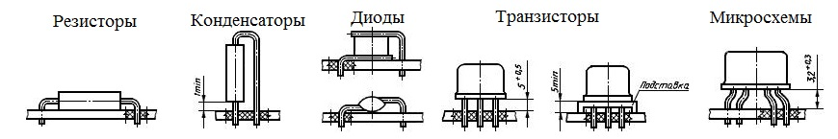

Формовка гибких выводов не должна их повреждать, нарушать покрытие выводов, изгиб недопустим в точке соединения вывода с корпусом и производится только на расстоянии не менее допустимого. Способ формовки должен исключать поворот вывода относительно корпуса компонента. Должна быть обеспечена сохранность стеклянных изоляторов между выводом и металлическим корпусом компонента.

Простые ограничения двух размеров R и L описывают допустимую форму изгиба вывода компонента происходящем при формовании. Радиус R изгиба вывода зависит от диаметра вывода и составляет минимум два диаметра вывода. Наименьший зазор между точкой входа вывода в корпус компонента до вертикальной оси отформованного вывода L находится в диапазоне 1…4 мм и зависит от типа корпуса компонента. После формовки на выводах не должны появляться деформации и утончений. Соблюдение приведенных простых правил способствует сохранности компонентов и надежности работы электронных модулей.

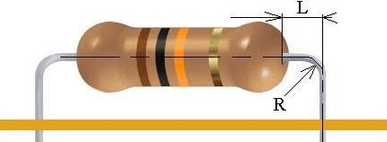

*Размеры формованного вывода компонента в корпусе с осевыми выводами.  
Компонент установлен (по варианту II ОСТ4.ГО.010.030-81), с зазором между корпусом компонента и печатной платой.*

**РЕЗИСТОРЫ: МАРКИРОВКА, ВАРИАНТЫ УСТАНОВКИ**

**Резистор**– предназначен для перераспределения и регулирования электрической энергии между элементами схемы (поглотители или делители).

Например: С2-29-0,125-3к3+10%.

* С - буквы обозначают **группу** изделий:
* С – резисторы постоянные
* СП – резисторы переменные

число показывает разновидность резистора в зависимости от **материала токопроводящей части:**

* 1 – углеродистые
* 2 – металлопленочные и металлоокисные
* 3 – пленочные композиционные
* 4 – объёмные композиционные
* 5 – проволочные
* 6 – тонкослойные неметализированные

*Например: С2-29-0,125-3к3+10%.*

С – резисторы постоянные

29-серия выпуска завода изготовителя

0,125- номинальную мощность рассеивания

3к3 - номинальную величину сопротивлении 3,3 кОм

10% - класс точности или допуск

(если буква «К» стоит перед или в середине цифр, то это считается как *запятая. Например:* к 33 =0,33 кОм, 3к3=3,3 ком, 33к –33Ком, аналогично с мегаОм, тогда будет стоят буква «М»: М33=0,33Мом, 3М3=3,3 Мом и гигаОМ

**Обозначение величины сопротивления**: Ом – Е; R; __; Ω; Килом - Ком – К; Мегом - Мом – М; Гигаом - Гом – Г.

**Кодированное обозначение** допускаемых отклонений: И – ±5%; С – ±10%; В – ±20%

**ПРАКТИЧЕСКАЯ РАБОТА №2 «Работа с резисторами».**

**Цель работы:** ознакомление с приемами работы по формовке, установке и пайке резисторов с цветной кодовой и цифирно-буквенной маркировкой. Изучить технологию формовки, установки и монтажа на печатной плате. Научиться выполнять формовку, установку и монтаж резисторов на печатной плате.

Всю работу выполнять строго в соответствии с типовым технологическим процессом на монтаж печатных плат, со сборочно-монтажным чертежом, спецификацией.

**ЗАДАНИЕ**

* 1. Произвести монтаж резисторов на печатной плате, согласно сборочно-монтажному чертежу, спецификации и типовому технологическому процессу на монтаж печатных плат
  2. Произвести самоконтроль по технологической и конструкторской документации (найденные несоответствия С КД и ТД) устранить
  3. Сдать готовое задание на проверку
  4. Ответить на предложенные вопросы

*Порядок выполнения работы:*

* 1. изучить материал по резисторам
  2. ознакомиться с типовым технологическим процессом на монтаж резисторов
  3. изучить сборочно-монтажный чертеж
  4. обратить внимание на формовку и установку резисторов (выписка из ГОСТ 29137-91) и технические требования чертежа
  5. в течение всей работы необходимо соблюдать технику безопасности и технологическую дисциплину
  6. оборудование, инструменты, приспособления, материалы использовать в соответствии с типовым технологическим процессом на монтаж печатных плат
  7. работу выполнять в строгом соответствии с соблюдением технологических переходов и операций.
  8. Произвести монтаж резисторов в соответствии со сборочно-монтажным чертежом, с техническими требованиями чертежа, спецификацией и типовым технологическим процессом

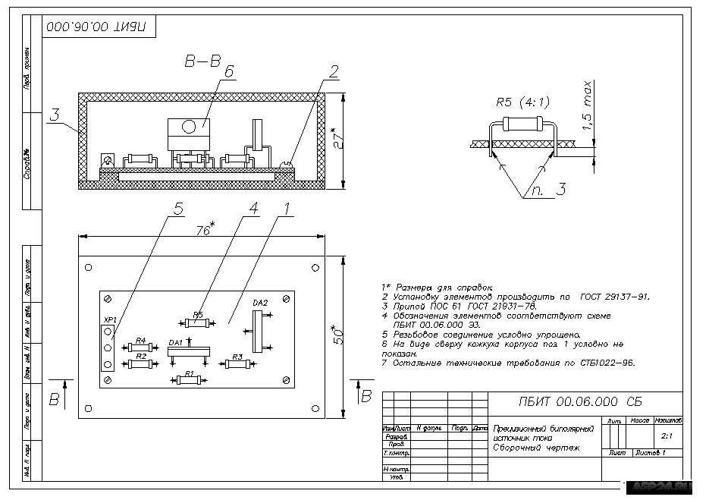

|  |  |  |  |  |  |  |  |  |  |  |  |  |  |  |  |  |  |
| --- | --- | --- | --- | --- | --- | --- | --- | --- | --- | --- | --- | --- | --- | --- | --- | --- | --- |
|  | | | | | | | | | | | | | | | | | |
|  |  |  | |  | | **Обозначение** | | | | **Наименование** | | | |  | **Приме-**  **чание** | |  |
|  |  | |  | |  | | | |  | | | |  |  | |
|  |  | |  | |  | | | | Резисторы | | | |  |  | |
|  |  | |  | |  | | | |  | | | |  |  | |
|  |  | |  | |  | | | | ОЖО 467.093 ТУ | | | |  |  | |
|  |  | |  | |  | | | |  | | | |  |  | |
|  |  | | 4 | |  | | | | C2-33Н-0,125-3к3+5% | | | | 5 | R1-R5 | |
|  |  | |  | |  | | | |  | | | |  |  | |
|  | |  | |  | |  |  |  | | | | | | | |
|  | |  | |  | |  |  |  | | | | | | | |
|  | *Изв.* | | *№ докум* | | *Подпись* | | *Дата* |  |  | | | | | | | |
| Разраб | | | |  | |  |  |  | | *Лит* | | | *Лист* | | *Листов* |
| Провер. | | | |  | |  |  |  | |  |  |  | 1 | | 1 |
| Т.контр. | | | |  | |  |  | Презиционный источник тока | |  | | | | | |
| Н.контр. | | | |  | |  |  |  | |  | | | | | |
| Утв. | | | |  | |  |  |  | |  | | | | | |

Ответить на вопросы:

1. Дайте определение резистору?
2. С какой целью производят формовку резисторов?
3. Почему необходимо выполнять технические требования на сборочно-монтажном чертеже?
4. Расшифровать марку резистора С4-13Б-0.5-1мОм ±5%;
5. Расшифровать цветную гамму кодовой марки резистора: желтый, зеленый, красный, золотой

**8. РАЗДЕЛ 3.**

В данном разделе рассмотрены конденсаторы многих типов, их практическое применение, принцип действия, а также маркировка  конденсаторов. Даны практические рекомендации по выбору электролитических конденсаторов.

**КОНДЕНСАТОРЫ: МАРКИРОВКА, ВАРИАНТЫ УСТАНОВКИ**

**Конденсатор** – система из двух проводников электрического тока (обкладок) разделенных диэлектриком, которая обладает способностью запасать электрическую энергию.

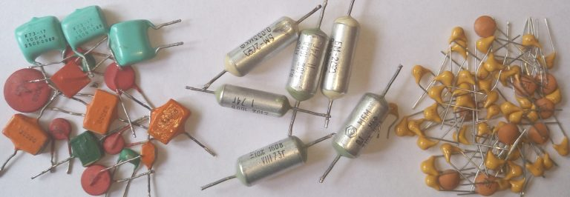

Принцип действия конденсатора заключается в следующем. Если к одной пластинке подвести положительные заряды, а к другой отрицательные, то заряды разной полярности будут стремиться притянутся друг к другу. Но поскольку пластинки разделены диэлектриком, то заряды останутся на своих пластинках, то есть будут накапливаться на них.

Так как пластинки (их еще называют обкладками) конденсатора разделены нетокопроводящим материалом (диэлектриком), ток через него протекать не может. Постоянный ток в цепи с конденсатором протекает лишь во время его зарядки, то есть до тех пор, пока напряжение на обкладках не достигнет величины источника питания. Когда значение напряжения на конденсаторе достигнет значение источника питания, тогда прекратится зарядка конденсатора и ток в цепи перестанет протекать.

Если говорить более научно, то зарядка конденсатора прекращается тогда, когда все молекулы диэлектрика поляризуются.

Единица измерения емкости –**фарад (Ф)**. Названа в честь английского физика Майкла Фарадея. Это очень большая единица измерения, поэтому на практике чаще пользуются меньшими единицами измерения емкости – микрофарад (мкФ), нанофарад (нФ), пикофарад (пФ)

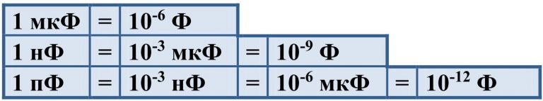

***Электролитические конденсаторы***

В отдельную группу можно выделить ***электролитические конденсаторы)***. Хотя они и относятся к классу конденсаторов постоянной емкости, но все же имеют некоторые характерные особенности. Главной особенностью является большая емкость конденсатора при малых его габаритах. Другое отличие состоит в том, что такие конденсаторы имеют полярность. Один вывод является положительным “+”, а другой – отрицательным “-”. Поэтому при включении таких конденсаторов в электрическую цепь нужно ***обязательно соблюдать полярность***!

На корпусе электролитического конденсатора указываются три параметра: номинальная емкость, максимально допустимое напряжение и максимальная рабочая температура.

Всегда нужно помнить, что максимально допустимое напряжение (то, которое указано на корпусе конденсатора) должно быть **больше** напряжения, которое на него может быть подано в схеме. В противном случае увидите, как взрываются электролитические конденсаторы. Часто рекомендуют оставлять запас по напряжению не менее 20 %.

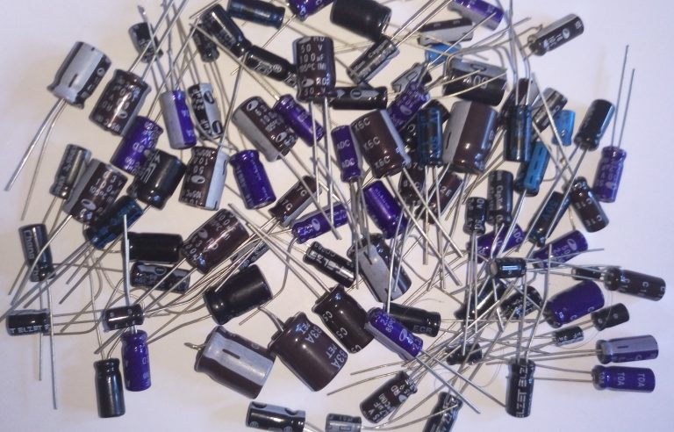

**Запомните! Лучше взять конденсатор с большим допустимым напряжением.**

## Маркировка*****конденсаторов*****

Например: К10-3Б-47мкФ_+5% -16 В

К-конденсатор

10- тип материала диэлектрика

3Б-партия выпуска завода изготовителя

47мкФ-емкость

5% -погрешность от емкости

16 В- напряжение

**Типы конденсаторов от вида диэлектрика**

|  |  |  |  |
| --- | --- | --- | --- |
| **обозначение** | **тип диэлектрика** | **подстроечные**  **конденсаторы** | **тип диэлектрика** |
| К10 | керамический | КТ1 | вакуумный |
| К15 | стеклянный | КТ2 | воздушный |
| К21 | стеклокерамический | КТ3 | газообразный |
| К23 | стеклоэмалевый | КТ4 | твердый |
| К31, К 32 | слюдяной |  |  |
| К40, К41 | бумажно-фольговый |  |  |
| К 42 | металлобумажный | **переменной**  **емкости** | **тип диэлектрика** |
| К50-К53 | электролитический | КП1 | вакуумный |
| К70-К71 | полистирольный | КП2 | воздушный |
| К72 | фторопластовый | КП3 | газообразный |
| К73-К74 | полиэтилентирефто-  латный | КП4 | твердый |
| К75 | комбинированыый |  |  |

Применяются несколько типов маркировки конденсаторов: цифирно-буквенная, цветовая и цифирная, а также комбинированная, например цифры с буквами обозначают одни параметры, а цвет корпуса или цветовая метка на нем указывают на иные параметры.

#### *Цифирно-буквенная маркировка конденсаторов*

При цифирно-буквенной маркировке цифры обозначают величину, а буквы размерность емкости конденсатора. На советских конденсатора буквы могут быть как русского (т. е. кириллица) алфавита либо латинского алфавитов. Например надпись **22n** обозначает емкость конденсатора 22 нанофарад (нФ); **120p** и **270p** обозначают емкость 120 пикофарад (пФ) и 270 пФ соответственно

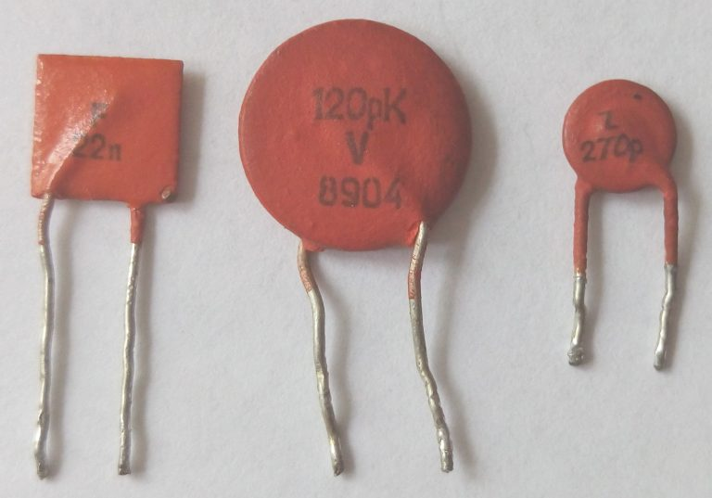

Если на корпусе конденсатора нанесены только цифры, то они указывают емкость в **пикофарадаф**

#### **Цифирное кодирование или маркировка конденсаторов**

При цифирном кодировании используются три цифры. Первые две цифры указывают мантиссу, а третья множитель, т. е. количество нулей после первых двух цифр. Например, число **102** обозначает 10×102 и равно 1000 пикофарад. Как уже было сказано выше, отправной величиной в маркировке конденсаторов является **пикофарад**. Чисто **224** обозначает 22 и четыре нуля и равно 220000 пФ = 220 нФ = 0,22 мкФ. Номиналы конденсаторов принято называть в пикофарадах либо микрофарадах; “нанофарадами” и “милифарадами” редко пользуются в обиходе.

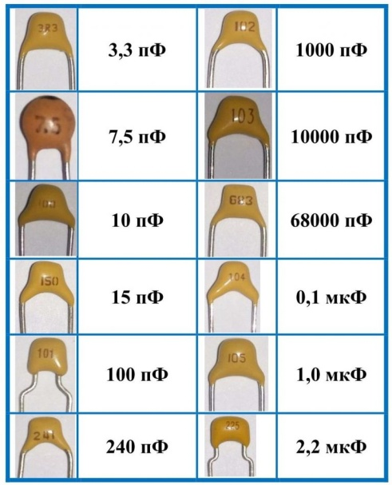

**ПРАКТИЧЕСКАЯ РАБОТА 3. «Монтаж конденсаторов на печатной плате»**

*Цель работы:* научиться производить монтаж конденсаторов на печатной плате, согласно сборочно-монтажному чертежу, спецификации и типовому технологическому процессу.

Всю работу выполнять строго в соответствии с типовым технологическим процессом на монтаж печатных плат, со сборочно-монтажным чертежом, спецификацией.

**ЗАДАНИЕ**

* 1. Произвести монтаж конденсаторов на печатной плате, согласно сборочно-монтажному чертежу, спецификации и типовому технологическому процессу на монтаж печатных плат
  2. Произвести самоконтроль по технологической и конструкторской документации (найденные несоответствия С КД и ТД) устранить
  3. Сдать готовое задание на проверку
  4. Ответить на предложенные вопросы

*Порядок выполнения работы:*

* 1. изучить материал по конденсаторам
  2. ознакомиться с технологическим процессом на монтаж конденсаторов
  3. изучить сборочно-монтажный чертеж
  4. обратить внимание на формовку и установку конденсаторов (выписка из ГОСТ 29137-91) и технические требования чертежа
  5. в течение всей работы необходимо соблюдать технику безопасности и технологическую дисциплину
  6. оборудование, инструменты, приспособления, материалы использовать в соответствии с типовым технологическим процессом на монтаж печатных плат
  7. порядок выполнения работы производить в строгом соответствии с соблюдением технологических переходов и операций.

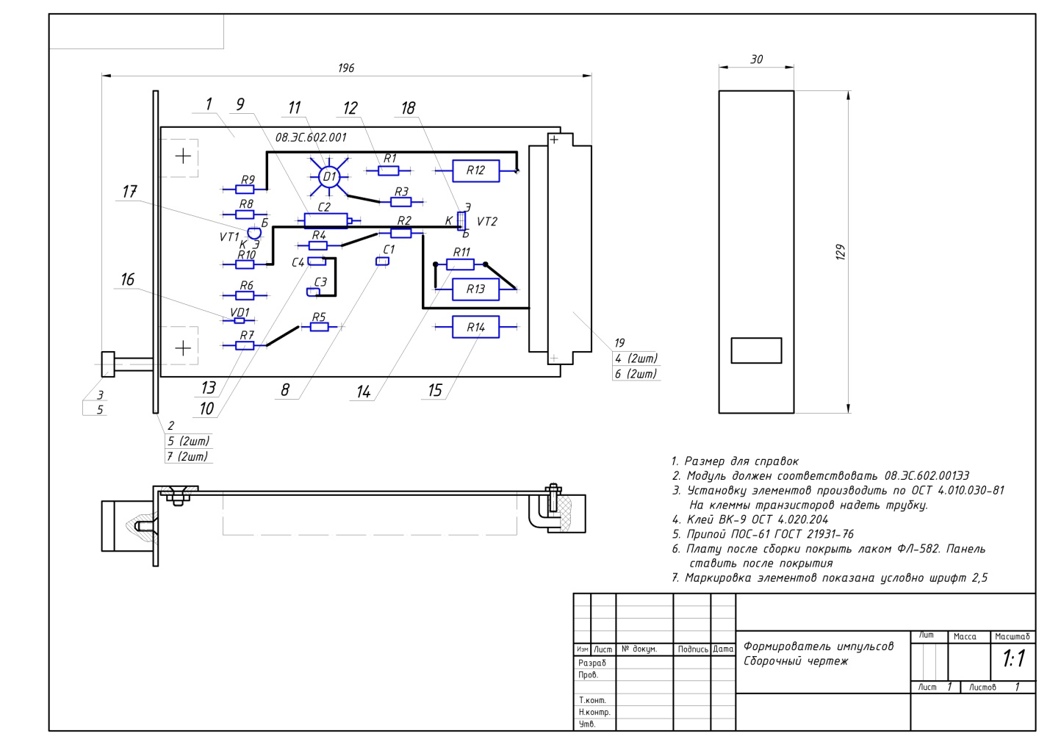

|  |  |  |  |  |  |  |  |  |  |  |  |  |  |  |  |  |  |
| --- | --- | --- | --- | --- | --- | --- | --- | --- | --- | --- | --- | --- | --- | --- | --- | --- | --- |
|  | | | | | | | | | | | | | | | | | |
|  |  |  | |  | | **Обозначение** | | | | **Наименование** | | | |  | **Приме-**  **чание** | |  |
|  |  | |  | |  | | | |  | | | |  |  | |
|  |  | |  | |  | | | | Конденсаторы | | | |  |  | |
|  |  | |  | |  | | | |  | | | |  |  | |
|  |  | |  | |  | | | | ОЖО.460.172 ТУ | | | |  |  | |
|  |  | | 8 | |  | | | | К10-17в- 22n-40В | | | | 1 | С1 | |
|  |  | |  | |  | | | |  | | | |  |  | |
|  |  | |  | |  | | | | ОЖО.464.229 ТУ. | | | |  |  | |
|  |  | | 9 | |  | | | | К50-35- 47mkF-10%-63В | | | | 1 | С2 | |
|  |  | | 10 | |  | | | | ОЖ0.460.161 ТУ | | | |  |  | |
|  |  | |  | |  | | | | КМ-12а-224-10%- 16В | | | | 2 | С3,С4 | |
|  |  | |  | |  | | | |  | | | |  |  | |
|  | |  | |  | |  |  |  | | | | | | | |
|  | |  | |  | |  |  |  | | | | | | | |
|  | *Изв.* | | *№ докум* | | *Подпись* | | *Дата* |  |  | | | | | | | |
| Разраб | | | |  | |  |  |  | | *Лит* | | | *Лист* | | *Листов* |
| Провер. | | | |  | |  |  | Формирователь импульсов | |  |  |  | 1 | | 1 |
| Т.контр. | | | |  | |  |  |  | |  | | | | | |
| Н.контр. | | | |  | |  |  |  | |  | | | | | |
| Утв. | | | |  | |  |  |  | |  | | | | | |
|  | | | | | | | | | | | | | | | | |  |

Ответить на вопросы:

1. В каких единицах измеряется емкость?
2. Как называется нетокопроводящий материал в конденсаторах?
3. Что подразумевается под конденсатором?
4. Какая главная особенность при пайке электролитических конденсаторов?
5. Расшифровать марку конденсатора К31-23-224n-5%-63В.
6. Что обозначают цифры на конденсаторе и как их расшифровать: 103; 2222?
7. Каким документом руководствоваться при монтаже печатных плат?

**9. РАЗДЕЛ 4.**

В данном разделе рассмотрены полупроводниковые диоды и их конструктивно-технологическое назначение; предложен исходный материал и дана маркировка полупроводниковых диодов.

**ПОЛУПРОВОДНИКОВЫЕ ПРИБОРЫ (ДИОДЫ)**

Диод является одной из разновидностей приборов, сконструированных на полупроводниковой основе. Обладает одним p-n переходом, а также анодным и катодным выводом. В большинстве случаев он предназначен для модуляции, выпрямления, преобразования и иных действий с поступающими электрическими сигналами. 

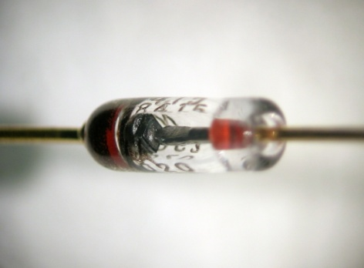 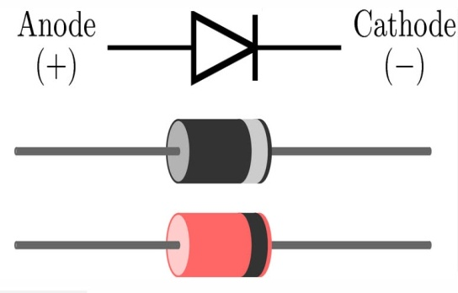

**исходный** полупроводниковый **материал**:

Г или 1 - Германий

К или 2 - Кремний

А или 3 - Соединения галлия (Арсенид Галлия)

И или 4 - Индий

* буква - для приборов широкого применения;
* цифра - для приборов специального назначения.

Например:

КД202А

К-материал кремний

Д-диод выпрямительный

202-тип прибора по мощности

А –разновидность по электрическим параметрам: может быть (А,Б,В,Г *см. справочные данные)*

*Например:*

*первый элемент* (буква или цифра) обозначают материал

( Г или 1) Германий или цифра 1

( К или 2) Кремний ли цифра 2

(А или цифра 3) Арсенид галлия или цифра 3

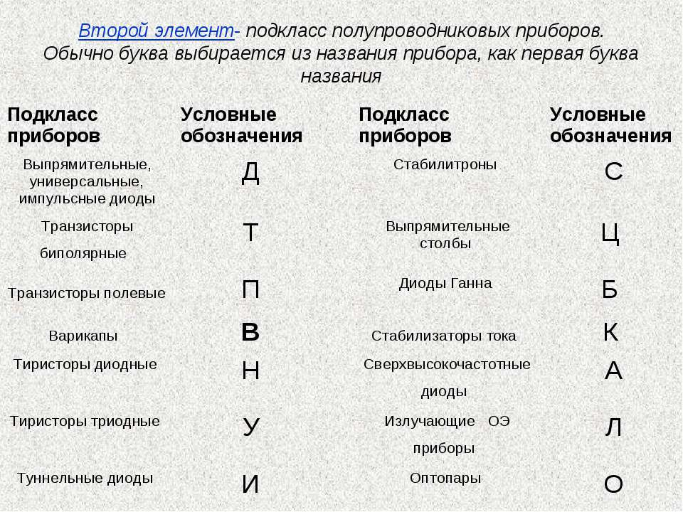

**По конструктивно-технологическому признаку** различают диоды:

* точечные,
* плоскостные.

**По назначению** полупроводниковые диоды делят на следующие основные группы:

* выпрямительные,
* универсальные,
* импульсные,
* варикапы,
* стабилитроны (опорные диоды),
* стабисторы,
* туннельные диоды,
* обращенные диоды,
* лавинно-пролетные (ЛПД),
* тиристоры,
* фотодиоды,
* светодиоды и оптроны.

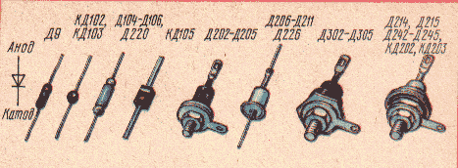

## ****Маркировка диодов****

На корпусе диода обычно указывают материал полупроводника, из которого он изготовлен (буква или цифра), тип (буква), назначение или электрические свойства прибора (цифра), букву, соответствующую разновидности прибора, и дату изготовления, а также его условное обозначение.

Условное обозначение диода (анод и катод) указывает, как нужно подключать диод на платах устройств. Диод имеет два вывода, один из которых катод (минус), а другой — анод (плюс).

Условное графическое изображение на корпусе диода наносится в виде стрелки, указывающей прямое направление, если стрелки нет, то ставится знак «+».

На плоских выводах некоторых диодов (например, серии Д2) прямо выштамповано условное обозначение диода и его тип. При нанесении цветового кода, цветную метку, точку или полоску наносят ближе к аноду

Для некоторых типов диодов используется цветная маркировка в виде точек и полосок.

(см. приложение 5)

**ПРАКТИЧЕСКАЯ РАБОТА 4. «Монтаж полупроводниковых диодов на печатной плате»**

*Цель работы:* научиться производить монтаж диодов на печатной плате, согласно сборочно-монтажному чертежу, спецификации и типовому технологическому процессу.

Всю работу выполнять строго в соответствии с типовым технологическим процессом на монтаж печатных плат, со сборочно-монтажным чертежом, спецификацией.

**ЗАДАНИЕ**

* 1. Произвести монтаж полупроводниковых диодов на печатной плате, согласно сборочно-монтажному чертежу, спецификации и типовому технологическому процессу на монтаж печатных плат
  2. Произвести самоконтроль по технологической и конструкторской документации (найденные несоответствия С КД и ТД) устранить
  3. Сдать готовое задание на проверку
  4. Ответить на предложенные вопросы

*Порядок выполнения работы:*

* 1. изучить материал по полупроводниковым диодам
  2. ознакомиться с технологическим процессом на монтаж полупроводниковых приборов
  3. изучить сборочно-монтажный чертеж
  4. обратить внимание на формовку и установку полупроводниковых приборов (выписка из ГОСТ 29137-91) и технические требования чертежа
  5. в течение всей работы необходимо соблюдать технику безопасности и технологическую дисциплину
  6. оборудование, инструменты, приспособления, материалы использовать в соответствии с типовым технологическим процессом на монтаж печатных плат
  7. порядок выполнения работы производить в строгом соответствии с соблюдением технологических переходов и операций.

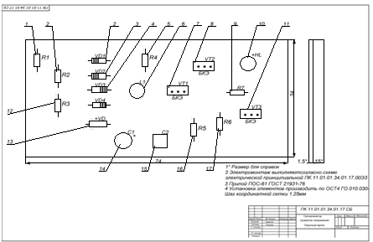

|  |  |  |  |  |  |  |  |  |  |  |  |  |  |  |  |  |  |  |
| --- | --- | --- | --- | --- | --- | --- | --- | --- | --- | --- | --- | --- | --- | --- | --- | --- | --- | --- |
|  | | | | | | | | | | | | | | | | | | |
|  |  |  | |  | | **Обозначение** | | | | **Наименование** | | | |  | **Приме-**  **чание** | | |  |
|  |  | |  | |  | | | |  | | | |  |  | | |
|  |  | |  | |  | | | | Диоды | | | |  |  | | |
|  |  | |  | |  | | | |  | | | |  |  | | |
|  |  | |  | |  | | | | ААО.336.543 ТУ | | | |  |  | | |
|  |  | | 2 | |  | | | | Д226В | | | | 1 | VD1 | | |
|  |  | | 3 | |  | | | | Д226В | | | | 1 | VD2 | | |
|  |  | | 4 | |  | | | | Д226В | | | | 1 | VD3 | | |
|  |  | | 5 | |  | | | | Д226В | | | | 1 | VD4 | | |
|  |  | |  | |  | | | |  | | | |  |  | | |
|  |  | | 13 | |  | | | | 2Д 102 Б 3.362.074 ТУ | | | | 1 | VD5 | | |
|  |  | |  | |  | | | |  | | | |  |  | | |
|  | |  | |  | |  |  |  | | | | | | | | |
|  | |  | |  | |  |  |  | | | | | | | | |
|  | *Изв.* | | *№ докум* | | *Подпись* | | *Дата* |  |  | | | | | | | | |
| Разраб | | | |  | |  |  |  | | *Лит* | | | *Лист* | | *Листов* | |
| Провер. | | | |  | |  |  | Сигнализатор напряжения | |  |  |  | 1 | | 1 | |
| Т.контр. | | | |  | |  |  |  | |  | | | | | | |
| Н.контр. | | | |  | |  |  |  | |  | | | | | | |
| Утв. | | | |  | |  |  |  | |  | | | | | | |
|  | | | | | | | | | | | | | | | | |  | |

**10. РАЗДЕЛ 5.**

В данном разделе рассмотрены полупроводниковые транзисторы и их конструктивно-технологическое назначение; предложен исходный материал и дана маркировка полупроводниковых транзисторов.

**ТРАНЗИСТОРЫ.**

*Транзисторы* – это одни из самых популярных и необходимых элементов схем в электронике. Транзистор –полупроводниковый прибор, в основном кристалл выполнен из кремния или германия. Транзисторы бывают двух видов биполярные и полевые. По проводимости p-n-p –прямая проводимость и n-p-n – обратная проводимость Конструктивно транзистор состоит из трех электродов: база, эмиттер, коллектор. «Эмиттер и коллектор» – это основные детали устройства, «база»- выполняет функции управления сетью, усиления тока и его преобразования. Схема с этим электрическим элементом обозначается в виде трех электродных отводов, заключенных в круг. Стрелка указывает направление тока в эмиттере.

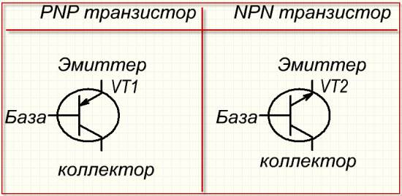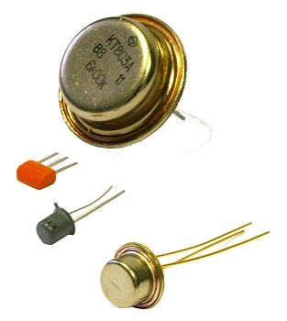 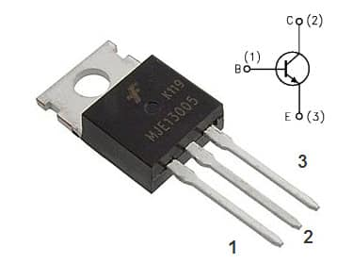

Маркировка транзисторов

1Т 308 Б - ГТ 308 Б

транзистор биполярный;

германиевый;

308 - тип прибора ( 308-мощность средняя);

разновидность - Б (данные электрических характеристик);

КТ 315 А - 2Т 315 А;

транзистор биполярный;

кремниевый;

315 - тип прибора;

разновидность - А. (данные электрических характеристик);

*О мерах предосторожности при монтаже транзисторов.*

Надежная работа конструируемой радиоаппаратуры зависит не только от качества используемых в ней транзисторов, но и от соблюдения правил их монтажа.

*Некоторые особенности при монтаже транзисторов.*

Выводы транзисторов перед монтажом выпрямляют, зачищают от окислов, залуживают, изгибают по определенной форме (формуют) и, **если надо**, укорачивают. При этом вывод у корпуса придерживают пинцетом, чтобы на обломить. Изгиб проволочных выводов маломощных транзисторов допустим с радиусом 1,5 - 2 мм на расстоянии не менее **3 мм от корпуса** с обязательным придерживанием у корпуса пинцетом, чтобы не выкрошить стеклянные изоляторы. Выводы транзисторов ***не рекомендуется укорачивать более чем до 15 мм.***

При пайке транзисторов необходимо соблюдать монтаж выводов электродов: сначала паять «базу», затем «эмиттер» и последним запаять «коллектор», а выпаивать наоборот.

**ПРАКТИЧЕСКАЯ РАБОТА 5. «Монтаж полупроводниковых транзисторов на печатной плате»**

*Цель работы:* научиться производить монтаж транзисторов на печатной плате, согласно сборочно-монтажному чертежу, спецификации и типовому технологическому процессу.

Всю работу выполнять строго в соответствии с типовым технологическим процессом на монтаж печатных плат, со сборочно-монтажным чертежом, спецификацией.

**ЗАДАНИЕ**

* 1. Произвести монтаж полупроводниковых транзисторов на печатной плате, согласно сборочно-монтажному чертежу, спецификации и типовому технологическому процессу на монтаж печатных плат
  2. Произвести самоконтроль по технологической и конструкторской документации (найденные несоответствия с КД и ТД) устранить
  3. Сдать готовое задание на проверку
  4. Ответить на предложенные вопросы

*Порядок выполнения работы:*

* 1. изучить материал по полупроводниковым транзисторам
  2. ознакомиться с технологическим процессом на монтаж полупроводниковых приборов-транзисторов
  3. изучить сборочно-монтажный чертеж
  4. обратить внимание на формовку и установку полупроводниковых приборов (выписка из ГОСТ 29137-91) и технические требования чертежа
  5. в течение всей работы необходимо соблюдать технику безопасности и технологическую дисциплину
  6. оборудование, инструменты, приспособления, материалы использовать в соответствии с типовым технологическим процессом на монтаж печатных плат
  7. порядок выполнения работы произво дить в строгом соответствии с соблюдением технологических переходов и операций.

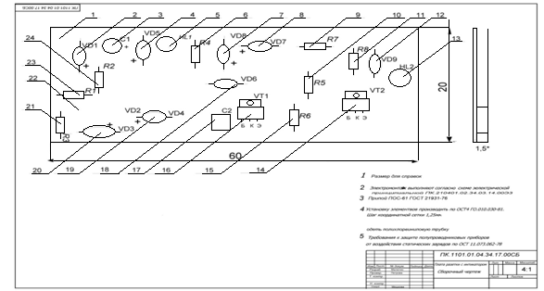

|  |  |  |  |  |  |  |  |  |  |  |  |  |  |  |  |  |  |
| --- | --- | --- | --- | --- | --- | --- | --- | --- | --- | --- | --- | --- | --- | --- | --- | --- | --- |
|  | | | | | | | | | | | | | | | | | |
|  |  |  | |  | | **Обозначение** | | | | **Наименование** | | | |  | **Приме-**  **чание** | |  |
|  |  | |  | |  | | | |  | | | |  |  | |
|  |  | |  | |  | | | | Транзисторы | | | |  |  | |
|  |  | |  | |  | | | |  | | | |  |  | |
|  |  | |  | |  | | | | ЖК3.365.200 ТУ | | | |  |  | |
|  |  | |  | |  | | | |  | | | |  |  | |
|  |  | | 14 | |  | | | | КТ315Б | | | | 1 | VT1 | |
|  |  | | 16 | |  | | | | КТ361Г | | | | 1 | VT2 | |
|  |  | |  | |  | | | |  | | | |  |  | |
|  |  | |  | |  | | | |  | | | |  |  | |
|  |  | |  | |  | | | |  | | | |  |  | |
|  |  | |  | |  | | | |  | | | |  |  | |
|  | |  | |  | |  |  |  | | | | | | | |
|  | |  | |  | |  |  |  | | | | | | | |
|  | *Изв.* | | *№ докум* | | *Подпись* | | *Дата* |  |  | | | | | | | |
| Разраб | | | |  | |  |  |  | | *Лит* | | | *Лист* | | *Листов* |
| Провер. | | | |  | |  |  | Индикатор сигнала | |  |  |  | 1 | | 1 |
| Т.контр. | | | |  | |  |  |  | |  | | | | | |
| Н.контр. | | | |  | |  |  |  | |  | | | | | |
| Утв. | | | |  | |  |  |  | |  | | | | | |
|  | | | | | | | | | | | | | | | | |  |

Ответить на вопросы:

1. С какой целью устанавливают транзисторы в схемах?
2. На какие виды подразделяются транзисторы?
3. Как делятся транзисторы по проводимости электрического тока?
4. Какую роль выполняет электрод - «база» на транзисторе?
5. Из каких 3-х электродов конструктивно состоит транзистор?

**11. Раздел 6**

В данном разделе рассмотрены классификация микросхем, их практическое применение, маркировка и начало отсчета выводов микросхем. Даны практические рекомендации по подготовке и монтажу микросхем на печатные платы.

**МИКРОСХЕМЫ**

**ИС**- микроэлектронное изделие, выполняющее определенную функцию преобразования и обработки сигнала, с высокой плотностью упаковки электрически соединенных между собой элементов компонентов и кристаллов.

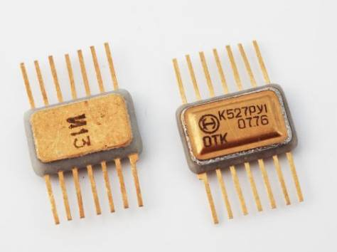 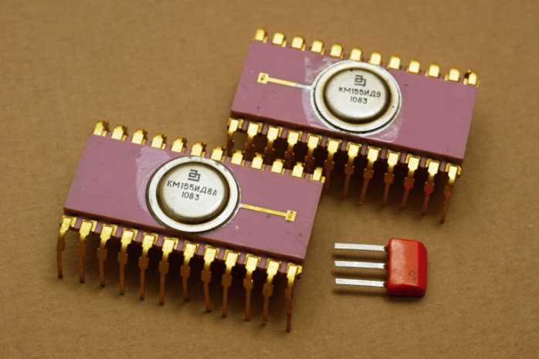 

Классификация интегральных микросхем

*по технологии изготовления:*

полупроводниковые ИС, все элементы и межэлементные соединения которых выполнены в объеме и на поверхности полупроводника (группы 1, 5, 6, 7);

пленочные ИС, все элементы и межэлементные соединения которых выполнены в виде пленок (группа 3);

гибридные ИС, в состав которых включены отдельные элементы и кристаллы (группы 2, 4, 8);

*по виду сигнала:*

аналоговые ИС (преобразование и обработка непрерывных сигналов);

цифровые ИС (преобразование и обработка сигналов в цифровом коде);

*по функциям:* на подгруппы (генераторы, усилители, триггеры, преобразователи и т.д.);

подгруппы делятся на виды (например: преобразователи частоты, фазы, напряжения и т.п.).*по числу входящих элементов:*

* ИС малой интеграции…………10-30 элементов;
* ИС средней интеграции……….40-150 элементов;
* БИС большой интеграции…….150-2000 элементов;
* СБИС сверхбольшой интеграциии....свыше 10000 элементов.

**Обозначение маркировки микросхем***:*

1. К - микросхема общего применения;
2. цифровой элемент из трех цифр (000-999) или двух (00-99) - порядковый номер разработки серии ИС;
3. две буквы - подгруппа и вид ИС:

|  |  |
| --- | --- |
| Г - генератор | С - схемы сравнения |
| Д - детектор | Т - триггеры |
| М - модуляторы | Л - логические элементы |
| Б - схемы задержки | У - усилители |
| Ф - фильтры | А - формирователи импульсов |
| К - коммутаторы и ключи | Н - наборы элементов |
| П - преобразователи сигналов | Е - схемы источников вторичного питания |
| Р - схемы заполнения | И - схемы цифровых устройств |
| В - схемы вычислительных устройств | Х - многофункциональные схемы |

1. в конце маркировки может ставится буква от А до Я (кроме буквы З) или цветная точка - разброс электрических параметров у микросхем одного типа.

ОС - для микросхем повышенного качество (перед цифровым обозначением серии;

ОСМ- при малом выпуске;

Э - на экспорт (в начале маркировки).

*Некоторые рекомендации по монтажу микросхем на печатные платы*

При монтаже микросхем применять -теплоотвод, антистаческий браслет**.** Микросхемы следует паять за кончики выводов, вставляя выводы в монтажные отверстия не до упора, а лишь до выхода со стороны пайки на 0,5-0,8 мм, это облегчит их демонтаж в случае ремонта и уменьшит вероятность замыканий в двусторонних платах. Под микросхемы в металлических корпусах следует подложить бумажные прокладки и приклеить их к плате канифольным лаком.

Во время пайки нельзя перегревать корпус микросхемы. Поэтому следует использовать припой с температурой плавления не более 260 °С, мощность паяльника не должна превышать 40 Вт, длительность пайки одного вывода - не более 5 с, а промежуток времени между пайками выводов одной микросхемы должен быть не менее полминуты. Если ведется монтаж нескольких микросхем, то сначала паяют первый вывод первой микросхемы, затем первый вывод второй и т.д., далее второй вывод первой микросхемы, второй вывод второй и т.д *(шахматный порядок).* Благодаря такому приему микросхемы успевают остывать между пайками.

Микросхемы КМОП могут быть выведены из строя разрядом статического электричества, который, как правило, скапливается на одежде. Чтобы этого не случилось, жало паяльника и руки радиомонтажника необходимо заземлять.

Неиспользуемые выводы микросхем ТТЛ следует объединять в группы по 10 штук и подключать к положительной шине питания через резистор 1-1,5 кОм; неиспользуемые выводы микросхем КМОП можно непосредственно подсоединять к плюсовой шине.

**Начало счета** от ключа. В качестве ключа может быть: выступ, выемка, углубление или другой конструктивный знак - знак или надпись маркировочной краской.

**ПРАКТИЧЕСКАЯ РАБОТА 6. «Монтаж микросхем на печатной плате»**

*Цель работы:* научиться производить монтаж микросхем на печатной плате, согласно сборочно-монтажному чертежу, спецификации и типовому технологическому процессу.

Всю работу выполнять строго в соответствии с типовым технологическим процессом на монтаж печатных плат, со сборочно-монтажным чертежом, спецификацией.

**ЗАДАНИЕ**

* 1. Произвести монтаж микросхем на печатной плате, согласно сборочно-монтажному чертежу, спецификации и типовому технологическому процессу на монтаж печатных плат
  2. Произвести самоконтроль по технологической и конструкторской документации (найденные несоответствия С КД и ТД) устранить
  3. Сдать готовое задание на проверку
  4. Ответить на предложенные вопросы

*Порядок выполнения работы:*

1. изучить материал по полупроводниковым транзисторам
2. ознакомиться с технологическим процессом на монтаж полупроводниковых приборов-транзисторов
3. изучить сборочно-монтажный чертеж
4. обратить внимание на формовку и установку полупроводниковых приборов (выписка из ГОСТ 29137-91) и технические требования чертежа
5. в течение всей работы необходимо соблюдать технику безопасности и технологическую дисциплину
6. оборудование, инструменты, приспособления, материалы использовать в соответствии с типовым технологическим процессом на монтаж печатных плат
7. порядок выполнения работы производить в строгом соответствии с соблюдением технологических переходов и операций.

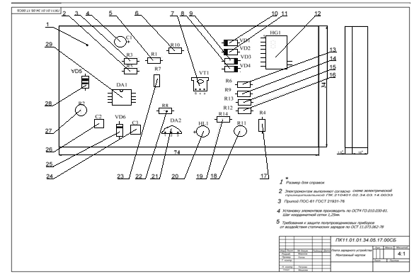

|  |  |  |  |  |  |  |  |  |  |  |  |  |  |  |  |  |  |
| --- | --- | --- | --- | --- | --- | --- | --- | --- | --- | --- | --- | --- | --- | --- | --- | --- | --- |
|  | | | | | | | | | | | | | | | | | |
|  |  |  | |  | | **Обозначение** | | | | **Наименование** | | | |  | **Приме-**  **чание** | |  |
|  |  | |  | |  | | | |  | | | |  |  | |
|  |  | |  | |  | | | | Микросхема | | | |  |  | |
|  |  | |  | |  | | | |  | | | |  |  | |
|  |  | | 12 | |  | | | | ГОСТ 18725-83 | | | |  |  | |
|  |  | |  | |  | | | | К563РТ1У | | | |  | HG1 | |
|  |  | |  | |  | | | |  | | | |  |  | |
|  |  | | 29 | |  | | | | ГОСТ 17467-88 | | | |  |  | |
|  |  | |  | |  | | | | КР140УД18. | | | |  | DA1 | |
|  |  | |  | |  | | | |  | | | |  |  | |
|  |  | |  | |  | | | |  | | | |  |  | |
|  |  | |  | |  | | | |  | | | |  |  | |
|  | |  | |  | |  |  |  | | | | | | | |
|  | |  | |  | |  |  |  | | | | | | | |
|  | *Изв.* | | *№ докум* | | *Подпись* | | *Дата* |  |  | | | | | | | |
| Разраб | | | |  | |  |  |  | | *Лит* | | | *Лист* | | *Листов* |
| Провер. | | | |  | |  |  | Зарядное устройство | |  |  |  | 1 | | 1 |
| Т.контр. | | | |  | |  |  |  | |  | | | | | |
| Н.контр. | | | |  | |  |  |  | |  | | | | | |
| Утв. | | | |  | |  |  |  | |  | | | | | |
|  | | | | | | | | | | | | | | | | |  |

Ответьте на вопросы:

1. Какую функцию выполняет микроэлектронное устройство в изделии?
2. Как подразделяются микросхемы по технологии изготовления?
3. С какой целью при монтаже применяю теплоотвод и антистатический браслет?
4. Какая max to  должна быть установлена на индикаторе паяльной станции при монтаже микросхем?
5. Почему необходимо паять микросхемы в «шахматном порядке»?
6. Как определяется первый вывод микросхемы?
7. Почему при монтаже «выходят из строя» микросхемы?

**12. РАЗДЕЛ 7**

Данным разделом заканчивается цикл практических работ по монтажу печатных плат по профессии «Монтажник радиоэлектронной аппаратуры и приборов».

**ПРАКТИЧЕСКАЯ РАБОТА 7. «Монтаж электрорадиоэлементов на печатной плате»**

*Цель работы:* научиться производить монтаж ЭРЭ на печатной плате, согласно сборочно-монтажному чертежу, спецификации и типовому технологическому процессу.

Всю работу выполнять строго в соответствии с типовым технологическим процессом на монтаж печатных плат, со сборочно-монтажным чертежом, спецификацией.

**ЗАДАНИЕ**

* 1. Произвести монтаж ЭРЭ на печатной плате, согласно сборочно-монтажному чертежу, спецификации и типовому технологическому процессу на монтаж печатных плат
  2. Произвести самоконтроль по технологической и конструкторской документации (найденные несоответствия с КД и ТД) устранить
  3. Сдать готовое задание на проверку
  4. Ответить на предложенные вопросы
  5. По выполненному изделию составить спецификацию *(бланк представляется)*

*Порядок выполнения работы:*

1. ознакомиться с технологическим процессом на монтаж ЭРЭ
2. изучить сборочно-монтажный чертеж
3. обратить внимание на формовку и установку ЭРЭ (выписка из ГОСТ 29137-91) и технические требования чертежа
4. в течение всей работы необходимо соблюдать технику безопасности и технологическую дисциплину
5. оборудование, инструменты, приспособления, материалы использовать в соответствии с типовым технологическим процессом на монтаж печатных плат
6. порядок выполнения работы производить в строгом соответствии с соблюдением технологических переходов и операций.

Ответьте на вопросы

1. Что подразумевается под печатной платой?
2. Что такое пайка?
3. Какие материалы используются при пайке?
4. Почему нельзя паять микросхемы в первую очередь?
5. Какие требования предъявляются к пайке полупроводниковых транзисторов?
6. Дать определение резистору?
7. Как необходимо паять электролитический конденсатор?
8. Что подразумевается под микросхемой?
9. Какой материал используется при изготовлении полупроводниковых приборов?
10. Можно ли менять операции и переходы по монтажу радиоэлементов?
11. По какому документу проводится формовка ЭРЭ?

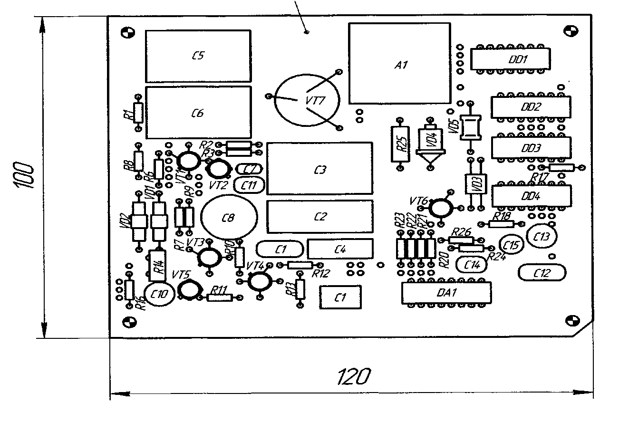

|  |  |  |  |  |  |  |  |  |  |  |  |  |  |  |  |  |  |
| --- | --- | --- | --- | --- | --- | --- | --- | --- | --- | --- | --- | --- | --- | --- | --- | --- | --- |
|  | | | | | | | | | | | | | | | | | |
|  |  |  | |  | | **Обозначение** | | | | **Наименование** | | | |  | **Приме-**  **чание** | |  |
|  |  | |  | |  | | | |  | | | |  |  | |
|  |  | |  | |  | | | |  | | | |  |  | |
|  |  | |  | |  | | | |  | | | |  |  | |
|  |  | |  | |  | | | |  | | | |  |  | |
|  |  | |  | |  | | | |  | | | |  |  | |
|  |  | |  | |  | | | |  | | | |  |  | |
|  |  | |  | |  | | | |  | | | |  |  | |
|  |  | |  | |  | | | |  | | | |  |  | |
|  |  | |  | |  | | | |  | | | |  |  | |
|  |  | |  | |  | | | |  | | | |  |  | |
|  |  | |  | |  | | | |  | | | |  |  | |
|  | |  | |  | |  |  |  | | | | | | | |
|  | |  | |  | |  |  |  | | | | | | | |
|  | *Изв.* | | *№ докум* | | *Подпись* | | *Дата* |  |  | | | | | | | |
| Разраб | | | |  | |  |  |  | | *Лит* | | | *Лист* | | *Листов* |
| Провер. | | | |  | |  |  |  | |  |  |  | 1 | | 1 |
| Т.контр. | | | |  | |  |  |  | |  | | | | | |
| Н.контр. | | | |  | |  |  |  | |  | | | | | |
| Утв. | | | |  | |  |  |  | |  | | | | | |
|  | | | | | | | | | | | | | | | | |  |

**13. Критерий оценивания**

Для оценки обучающегося, в процессе работы учитываются и оцениваются следующие виды деятельности.

|  |  |  |
| --- | --- | --- |
| *Название компетенции* | | |
| ***Монтаж печатных плат*** | | |
| № | **Критерий** | **Баллы** |
| 1 | Визуальная оценка | 10 |
| 2 | Соблюдение технологической дисциплины | 15 |
| 3 | Соблюдение техники безопасности | 15 |
| 4 | Выполнение работ по комплектованию изделия | 10 |
| 5 | Выполнение работ по формовке и установке ЭРЭ на печатную плату | 10 |
| 6 | Выполнение монтажа печатной платы | 40 |

|  |  |  |
| --- | --- | --- |
| *Критерии оценивания (название операций)* | *Описание процесса начисления очков* | *максимальная оценка* |
| Визуальная оценка | готовность к выполнению работы: организация рабочего места, спецодежда, подготовка оборудования и инструментов к работе | 5 |
| Соблюдение технологической дисциплины | соблюдение технологических циклов по операциям: комплектования, подготовительной и монтажной операции; выполнение режимов пайки, формовки и установки ЭРЭ. Раскладка отформованных ЭРЭ в контейнеры для монтажа с маркированными ячейками. | 5 |
| Выполнение работ по комплектованию изделия | комплектование изделия в соответствии со сборочно-монтажным чертежом, спецификацией | 5 |
| Выполнение работ по формовке и установке ЭРЭ на печатную плату | выполнение формовки и установки ЭРЭ, согласно требований чертежа и требований ОСТ4. ГО.010.030-81 | 5 |
| Выполнение монтажа печатной платы | выполнение монтажа печатной платы в соответствии с технологической и конструкторской документацией | 5 |

Форма оценивания в баллах:

|  |  |
| --- | --- |
| *Баллы* | *Оценка* |
| 100-85 | «отлично» |
| 84-60 | «хорошо» |
| 59-30 | «удовлетворительно» |
| менее 29 | требует дальнейшего переобучения |

*Приложение1*

**ИНСТРУКТАЖ ПО ТЕХНИКЕ БЕЗОПАСНОСТИ**

***Электробезопасность***

Опасным для человека является:

* ток больше 10 мА, при котором человек все же может освободиться от токоведущих частей;
* ток 50 мА вызывает тяжелое поражение;
* ток 100 мА, воздействующий более 1-2 секунд, является смертельным.
* Переменный ток с частотой 50-1000 Гц для человека опаснее, чем постоянный ток, но при напряжении свыше 300 В опасность поражения постоянным током резко возрастает.

**ИНСТРУКЦИЯ ПО ТЕХНИКЕ БЕЗОПАСНОСТИ**

**1*Общие требования***

1.1 **К самостоятельному выполнению**монтажных работ допускаются лица, достигшие 18 лет, прошедшие инструктаж по технике безопасности, медицинское освидетельствование и усвоившие безопасные методы, и приёмы выполнения работ.

1.2 Работу производить на исправном оборудовании, пользуясь исправными инструментами и приспособлениями и только по их прямому назначению.

1.3 Рабочие места монтажников должны быть оборудованы специальными столами, обеспечивающими хранение инструмента и материалов, а также сбора отходов производства.

1.4 Соблюдайте правила личной гигиены: перед приемом пищи, курением и по окончании работы, связанной с применением припоев, содержащих свинец, ополосните руки 1% раствором уксусной кислоты, вымойте их с мылом, прополощите полость рта.

1.5. Во избежание попадания паров свинца в организм в помещениях, где производится пайка припоем, содержащим свинец, не хранить личные вещи, не принимать пищу и питьевую воду, не курить.

**2 *Специальные требования***

2.1. Перед началом работы.

2.1.1. **Наденьте спецодежду** и подготовьте необходимые для выполнения данной работы средства индивидуальной защиты. Надеть спецодежду так, чтобы она не имела развевающихся и свисающих концов, на голову надеть облегающий головной убор, подобрать под него волосы.

2.1.2. **Подготовьте рабочее место.** Проверьте исправность инструмента. Инструменты, чертежи, приспособления расположите в удобном порядке.

2.1.3. Убедитесь в том, что местная вытяжная вентиляция от мест  лужения, пайки или зачистки проводов методом обжига изоляции, включена.

2.1.4. **При осмотре электропаяльника** убедитесь в том, что соединительный провод без изломов и прожогов жил, надежно изолирован по всей длине, имеет исправную штепсельную вилку; стержень паяльника не качается; рукоятка не имеет трещин.

2.1.5. **Подготовьте специальную тару** с четкими надписями о её содержимом для хранения спирта, флюса и т.п. Все жидкости, содержащие **ЛВЖ**, разрешается хранить на рабочем месте в количестве, не превышающем сменной потребности. Тара с ЛВЖ должна быть не проливающейся с плотно закрывающимися крышками и устанавливайте её в стороне от паяльника.

**2.2. Во время работы**

1. При откусывании концов проводов бокорезами не допускайте попадания отлетающих частиц на себя и окружающих.
2. Зачистку концов провода производить с помощью спец инструмента или путём электрообжига при включенной местной вытяжной вентиляции.

**При работе с паяльником:**

* не определяйте степень нагрева паяльника на ощупь;
* во избежание образования брызг флюс наносите тонким слоем;
* припаиваемый или облуживаемый провод (вывод) придерживайте пинцетом;
* лишний припой с жала паяльника удаляйте специальными салфетками, **не допускайте** стряхивания лишнего припоя с паяльника;
* паяльник, находящийся в рабочем состоянии, держите в зоне действия вытяжной вентиляции;
* не оставляйте включенный электропаяльник без присмотра, во время перерывов в работе отключайте паяльник от электросети и кладите его на металлическую или теплостойкую подставку.

2.3. По окончании работ.

1. Отключить от электросети оборудование, на котором вы работали.
2. Убрать рабочее место, инструмент.
3. Снять средства индивидуальной защиты. Вымыть руки с мылом и ополоснуть 1% раствором уксуса.

*Приложение 2*

**Цветная кодовая маркировка резисторов.**

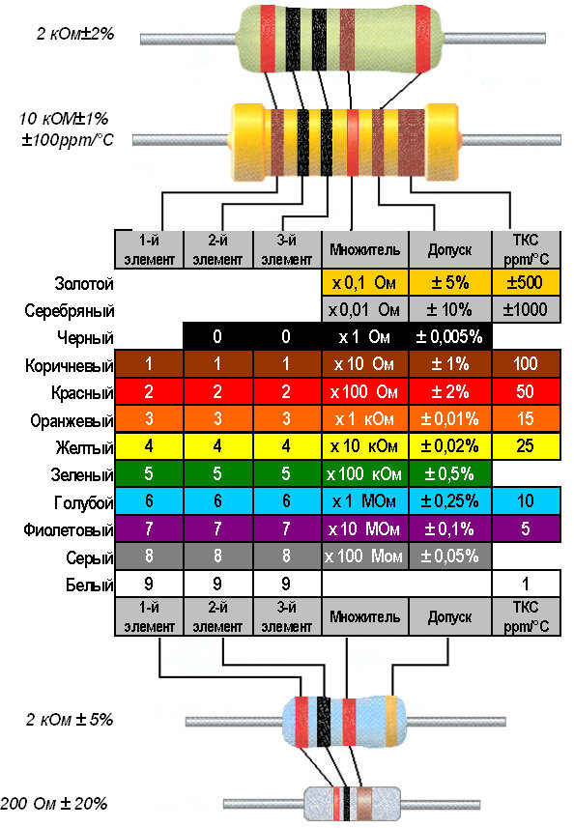

*Приложение 3*

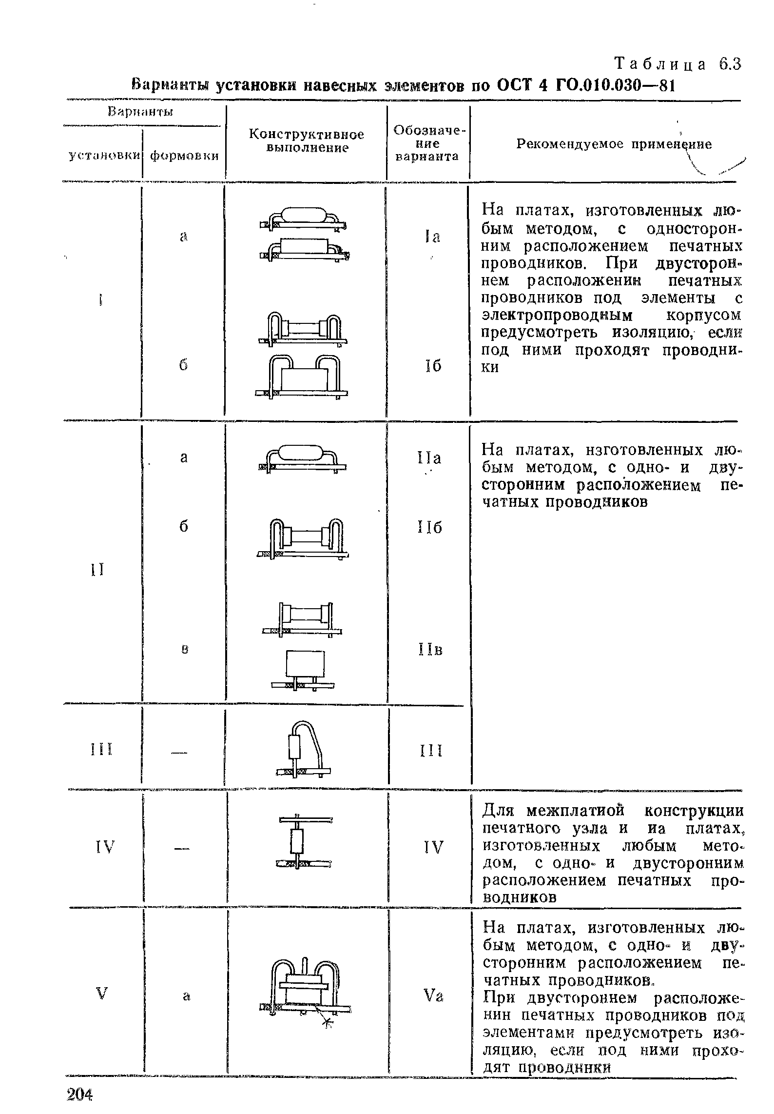

Выписка из ОСТ4. ГО.010.030-81

Установка всех элементов электрорадиоаппаратуры производится согласно отраслевому стандарту ОСТ4.010.030-81 «Варианты установки электрорадиоэлементов на печатные платы».

Различные способы монтажа резисторов изображены на рисунках 7.1-7.4:

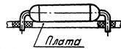

Рисунок 7.1 – Вариант установки резистора Iа

Применяется на платах с односторонним и двухсторонним расположением печатных проводников, имеющих электроизоляционную защиту печатных проводников и металлизированных отверстий под токопроводящими корпусами ЭРЭ.

http://konspekta.net/infopediasu/baza17/28156515070.files/image184.jpg

Рисунок 7.2 – Вариант установки резистора Iб

Применяется на платах с односторонним и двухсторонним расположением печатных проводников, имеющих электроизоляционную защиту печатных проводников и металлизированных отверстий под токопроводящими корпусами ЭРЭ.

http://konspekta.net/infopediasu/baza17/28156515070.files/image186.jpg

Рисунок 7.3 – Вариант установки резистора IIa

Применяется на платах с односторонним и двухсторонним расположением печатных проводников без электроизоляционной защиты под корпусами ЭРЭ.

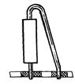

Рис.7.4– Вариант установки резистора III

Применяется на платах с односторонним и двухсторонним расположением печатных проводников.

Перед пайкой выводы конденсаторов должны быть облужены припоем. Пайку выводов конденсаторов следует производить с флюсом, при этом не должно происходить опасного перегрева конденсатора. При монтаже неполярных конденсаторов с оксидными диэлектриками необходимо обеспечить изоляцию их корпусов от других элементов, шасси и друг от друга. При плотном монтаже конденсаторов для обеспечения изоляции их корпусов допускается надевать изолирующие трубки.

Различные варианты установки конденсаторов согласно отраслевому стандарту ОСТ 4.010.030-81 указаны на рисунках 7.5-7.10.

http://konspekta.net/infopediasu/baza17/28156515070.files/image190.jpg

Рисунок 7.5 – Вариант установки конденсаторов Iа

Применяется на платах с односторонним и двухсторонним расположением печатных проводников, имеющих электроизоляционную защиту печатных проводников и металлизированных отверстий под токопроводящими корпусами ЭРЭ.

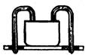

Рисунок 7.6 – Вариант установки конденсаторов Iб

Применяется на платах с односторонним и двухсторонним расположением печатных проводников, имеющих электроизоляционную защиту печатных проводников и металлизированных отверстий под токопроводящими корпусами ЭРЭ.

http://konspekta.net/infopediasu/baza17/28156515070.files/image194.jpg

Рисунок 7.7 – Вариант установки конденсаторов IIa

Применяется на платах с односторонним и двухсторонним расположением печатных проводников без электроизоляционной защиты под токопроводящими корпусами ЭРЭ.

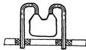

Рисунок 7.8 – Вариант установки элементов IIб

Применяется на платах с односторонним и двухсторонним расположением печатных проводников без электроизоляционной защиты под токопроводящими корпусами ЭРЭ.

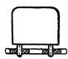

Рисунок 7.9 – Вариант установки элементов IIв

Применяется на платах с односторонним и двухсторонним расположением печатных проводников без электроизоляционной защиты под токопроводящими корпусами ЭРЭ.

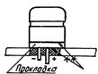

Рисунок 7.10– Вариант установки конденсаторов ХIб

*Приложение 4*

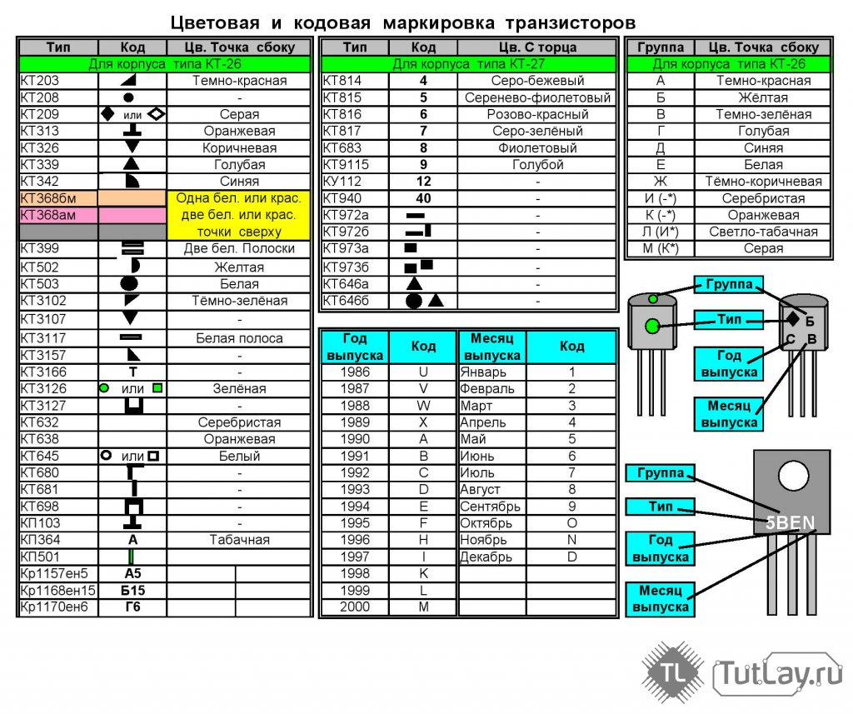

*Приложение 5*

|  |  |  |
| --- | --- | --- |
| **Цветная маркировка отечественных диодов** | | |
| |  |  |  |  |  | | --- | --- | --- | --- | --- | | **Наименование** | **Цвет корпуса или метка** | **Метка у вывода** | | http://gete.ru/img/diod.jpg | | **Анод (+)** | **Катод (-)** | | Д9Б | - | Красное кольцо | - | http://gete.ru/img/d9b.jpg | | Д9Е | - | Голубое или красное + голубое кольцо | - | http://gete.ru/img/d9e.jpg | | КД102А | - | Зеленая точка | - | http://gete.ru/img/kd102a.jpg | | КД102Б | - | Синяя точка | - | http://gete.ru/img/kd102b.jpg | |  |  |

*Приложение 6*

**Типовой технологический процесс на монтаж печатной платы**

**Информационное обеспечение обучения**

**Перечень рекомендуемых учебных изданий, Интернет-ресурсов, дополнительной литературы**

*Основные источники:*

1. Гуляева Л.Н.Технология монтажа и регулировки радиоэлектронной аппаратуры и приборов. – М.: Академия, 2014.

2. Ярочкина  Г.В. Радиоэлектронная аппаратура и приборы. Монтаж и регулировка.– М.: Проф. Обр. Издат., 2014.

3. В.П. Петров. Выполнение монтажа и сборки средней сложности и сложных узлов, блоков, приборов радиоэлектронной аппаратуры, аппаратуры проводной связи, элементов узлов импульсной и вычислительной техники.-М.: Академия,2013

4. Пряшников, В. А. Электроника: Курс лекций. Учебное пособие для НПО В.А. Пряшников. – СПб.: Изд. Центр «КОРОНА принт», 2011. – 399 с.

5. Шаньгин, Е. С. Основы электроники: учеб. пособие / Е.С. Шаньгин. – Уфа: Изд-во УГАТУ, 2014. – 168 с.

6. Электротехника и электроника: Учебник для сред. проф. образования / Б.И. Петленко, Ю.М. Иньков, А.В. Крашенинников и др.; Под ред. Б.И. Петленко. – М.: Изд. Цент «Академия», 2013. – 320 с.

*Дополнительные источники:*

1. Монтаж электрический радиоэлектронной аппаратуры и приборов. Технические требования к разделке и соединению экранов проводов - ГОСТ 23585-79.–М.: ИПК издательство стандартов, 2013.

2. Монтаж электрический радиоэлектронной аппаратуры и приборов. Технические требования к жгутам и их креплению ГОСТ 23586-96.- Минск: Межгосударственный Совет по стандартизации, метрологии и сертификации,2013.

3. Монтаж электрический радиоэлектронной аппаратуры и приборов. Технические требования к разделке проводов и креплению жил по ГОСТ 23587-96. -Минск: Межгосударственный Совет по стандартизации, метрологии и сертификации 2013.

4. Монтаж электрический радиоэлектронной аппаратуры и приборов.  Технические требования к монтажу соединителей А и РП. ГОСТ 23588-79- М.: ИПК издательство стандартов, 2012

5. Монтаж электрический радиоэлектронной аппаратуры и приборов. Технические требования к монтажу соединителей ШР, СШР, СШРГ и ШРГГОСТ 23591-79. - М.: ИПК издательство стандартов 2012.

6. Монтаж электрический радиоэлектронной аппаратуры и приборов. Маркировка ГОСТ 23594-79. - М.: ИПК издательство стандартов 2013.

*Электронные ресурсы:*

1. RSS Электротехническая библиотека. Форма доступа: <http://www.electrocentr.info>
2. Мультимедийный курс по электротехнике и основам электроники. Форма доступа: <http://www.warez-off.net/zhurnaly>
3. Радиоэлектроника. Форма доступа: <http://studfiles.ru>
4. Российское образование. Федеральный портал. Форма доступа: <http://serg.nccom.ru>
5. Электротехника и электроника для всех (Home class). Форма доступа: <http://eleczon.ru>
6. «Конструирование и технология производства РЭА». [Сайт] URL:[http://www.twirpx.com/files/equipment/constructing/](https://www.google.com/url?q=http://www.twirpx.com/files/equipment/constructing/&sa=D&usg=AFQjCNHTLjlgtAFFfhxITXFgjllRCowj9A)
7. «Технологии поверхностного монтажа SMT». [Сайт] URL:[http://www.olav-smt.narod.ru](https://www.google.com/url?q=http://www.olav-smt.narod.ru&sa=D&usg=AFQjCNEaoxd1Z2hNM_UnLq0Q0E9qBLB0DQ)

*Журналы:*

1. «Новости радиоэлектроники»
2. «Электро». <http://www.elektro.elektrozabod.ru>
3. «Электрооборудование: эксплуатация и ремонт»